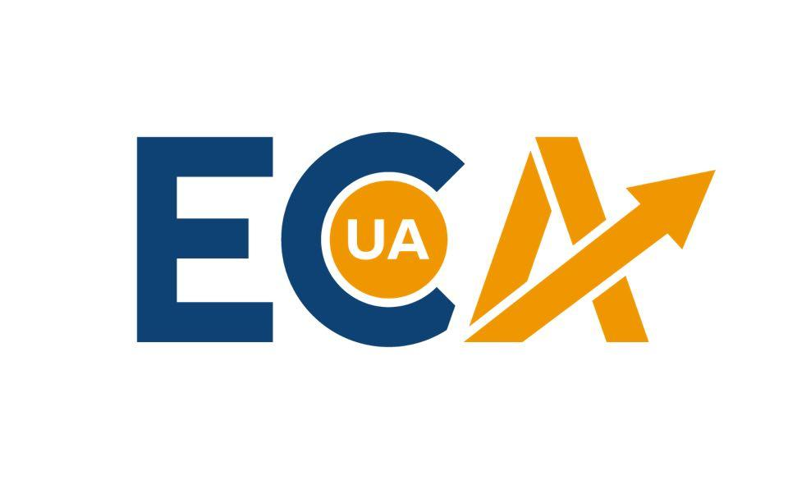

Круглий стіл: «Експортне фінансування: доступні можливості та перспективи розвитку»
Роль доступного фінансування у відновленні та стимулюванні розвитку експортної діяльності бізнесу в Україні

Дата: 24 листопада 2022 з 14:00 години – до 16:00 години
Місце проведення: онлайн - платформа Zoom

Модератор: Руслан Рохов, радник ПрАТ “Експортно-кредитне агентство”
Вітальне слово: 14:00 - 14:10

- представник Житомирської обласної військової адміністрації
- представник Житомирської міської ради
- Руслан Гашев, в.о. голови правління ПрАТ “Експортно-кредитне агентство”
- Тетяна Грищенко, заступниця керівника Програми USAID “Конкурентоспроможна економіка України”

Презентація 14:10 - 14:20
Нові продукти ПрАТ “Експортно-кредитне агентство” для стимулювання експорту в умовах війни / Руслан Рохов, радник ПрАТ “Експортно-кредитне агентство”

Обговорення та презентації можливостей банків: 14:20 - 15:20
Наталя Буткова-Вітвіцька, директор департаменту мікро-, малого та середнього бізнесу АТ “Ощадбанк”;
Юлія Лозова, заступник директора Житомирської обласної дирекції “Укргазбанк”;
Ірина Великодня, заступник керуючого Житомирської філії “Укрексімбанк”

Сесія індивідуальних консультацій для клієнтів 15:20 - 16:00

